МІНІСТЕРСТВО ОСВІТИ І НАУКИ УКРАЇНИ
ВСП «ФАХОВИЙ КОЛЕДЖ ПРОМИСЛОВОЇ АВТОМАТИКИ
ТА ІНФОРМАЦІЙНИХ ТЕХНОЛОГІЙ
ОДЕСЬКОГО НАЦІОНАЛЬНОГО ТЕХНОЛОГІЧНОГО УНІВЕРСИТЕТУ»

Практична робота № 3

Тема: Розробка додатку з інтерактивним інтерфейсом
Мета: ознайомитися з основами створення інтерактивних інтерфейсів у середовищі Android Studio Narwhal. Навчитися додавати графічні компоненти (кнопки, текстові поля, перемикачі) та обробляти події користувача.

Виконав:
Студентка ФКПАІТ ОНТУ
групи КП-222
Пащенко Ангеліна
Оцінка:
_____________________

Одеса 2025
Завдання
- Створити новий проєкт у Android Studio (Empty Views Activity).
- Додати до макету (activity_main.xml) наступні елементи:
  - TextView (вивід тексту);
  - EditText (поле для введення тексту);
  - Button (кнопка для підтвердження введеного тексту).
- Налаштувати обробку натискання кнопки у класі MainActivity.kt:
  - Зчитати текст із поля EditText;
  - Вивести текст у TextView;
  - Додати повідомлення (Toast), яке підтверджує введення.
- Запустити додаток на емуляторі або реальному пристро

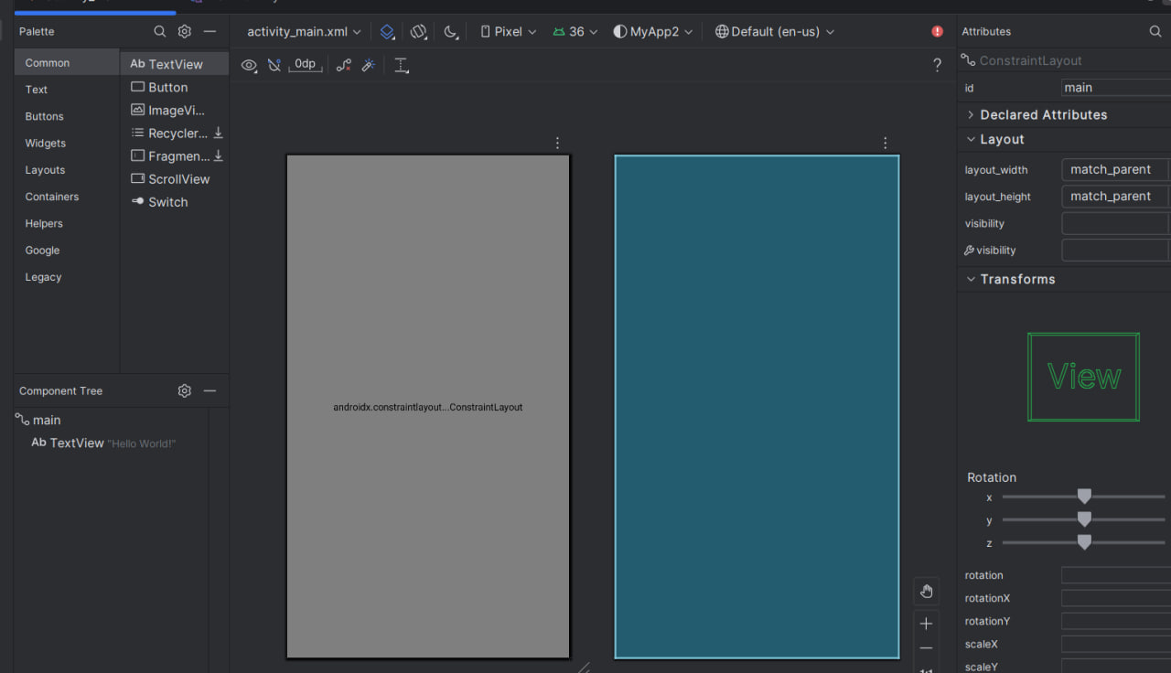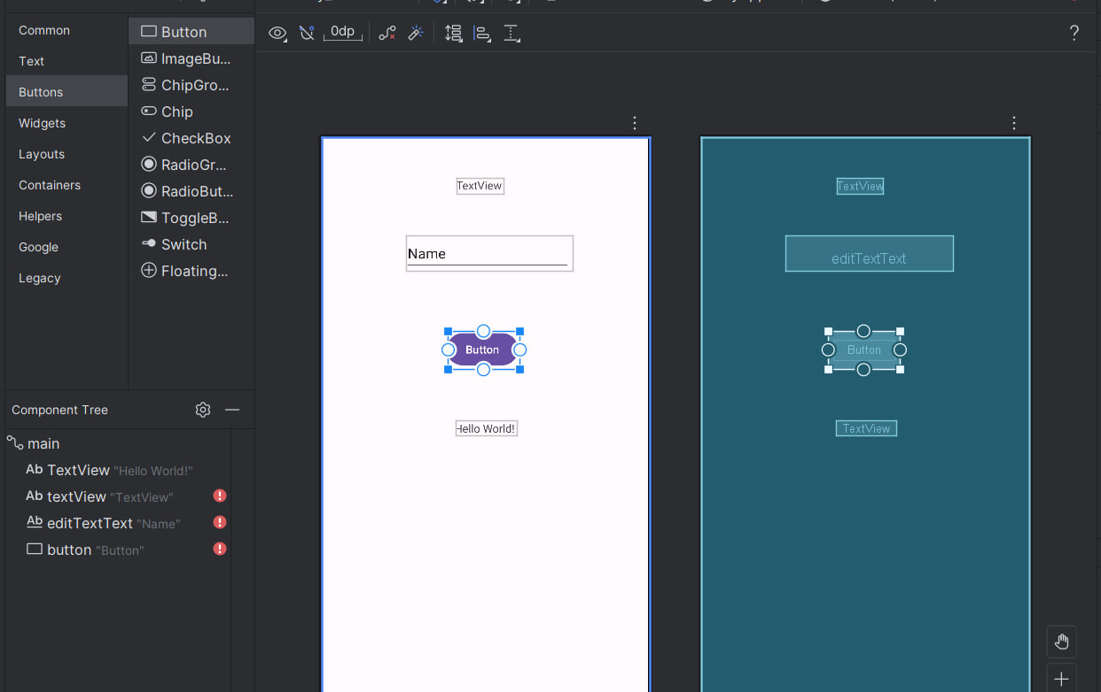
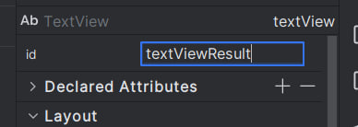
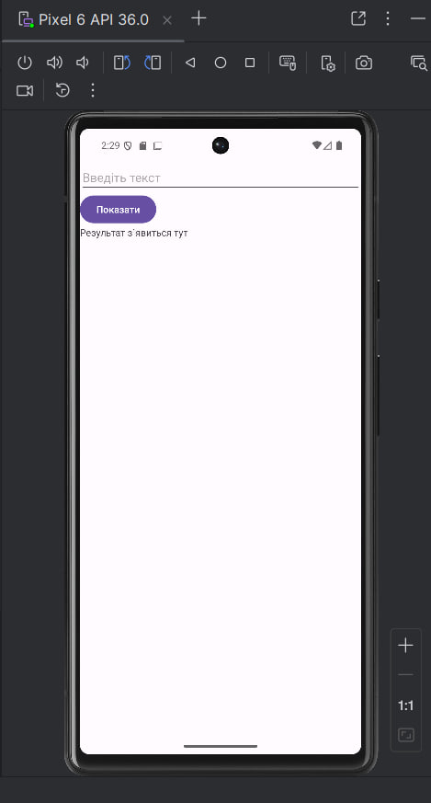

Контрольні запитання:
- Що таке інтерактивний інтерфейс?
Інтерактивний інтерфейс — це інтерфейс, який реагує на дії користувача
(натискання кнопок, введення тексту, вибір елементів).
- Які компоненти використовуються для введення та відображення даних у Android?
Для введення даних ми використали EditText, а для відображення – TextView.
- Як у Kotlin реалізується обробка натискання кнопки?
Через val button = findViewById<Button>(R.id.button)
button.setOnClickListener {
}
- Що таке Toast-повідомлення і для чого воно використовується?
Це коротке повідомлення, яке з’являється внизу екрану на кілька секунд і зникає автоматично.

